详细设计说明书

4.1 引言

随着生活水平的提高，人们旅游的频率也在增加。但传统的随团旅游自由度低，缺乏个性和针对性，从而被越来越多的年轻人抛弃。当下，自驾游逐渐成为了很多青年人、家庭旅游的首选方式。但不论是跨城的自驾游还是同城的短距离一日出行，在享受高度自由化和可选择化的同时，脱离旅行社规划后私人路线定制成了最大的难题。而目前市场上现有的旅游网站大多数只负责提供旅游灵感和联系旅行社，并不能给规划线路提供便利，甚至某些网站推荐的旅游景点背后是景区广告的投放，旅游者往往难以获得对景区的真实评价。
基于以上旅游业现状，我们希望打造一个主打路线交流的旅游信息交互网站，并以知识付费这种形式，激励用户对路线图环境进行不断的扩充搭建，同时结合旅游日志分享，帮助计划旅游的朋友快速规划出行线路，分享极具体验感的旅游景点，结交共同旅游的伙伴，使旅行更加轻松愉快。

4.1.1 编写目的

本详细设计说明书，是在概要设计说明书的基础上进一步明确系统结构，详细的介绍系统的各个模块，为进行后面的编码和测试做准备。
预期读者为：系统开发人员和维护人员

4.1.2 背景

项目背景：
软件系统的名称 | 旅游路线交流系统
项目提出者 | 肖平 向祯 范涵之
项目开发者 | 肖平 向祯 范涵之
项目针对用户 | 对旅游信息交流有需求的人群
实现该软件的计算机网络 | Internet
系统运行大环境 | Android系统

4.1.3 定义
列出本文件中用到专门术语的定义和外文首字母组词的原词组。

4.2 程序系统的结构

旅游路线交流系统的使用者有用户和管理员，主要涉及的模块有登录注册、用户信息管理、城市信息管理、路线图管理、提问管理、旅行日志管理和社交管理。

- 系统整体结构：

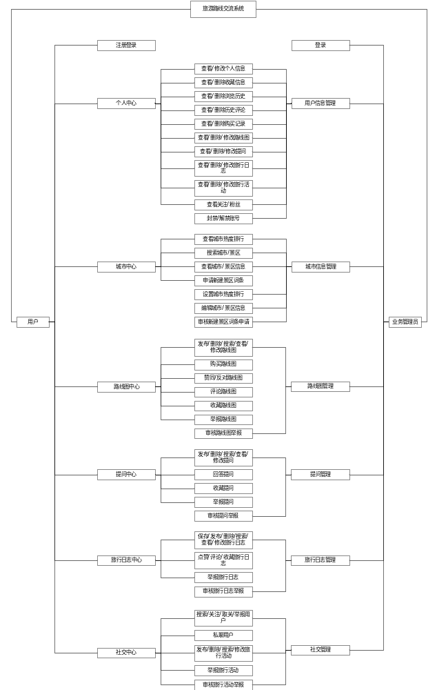
图4-1 系统整体结构图

- 管理层次结构：

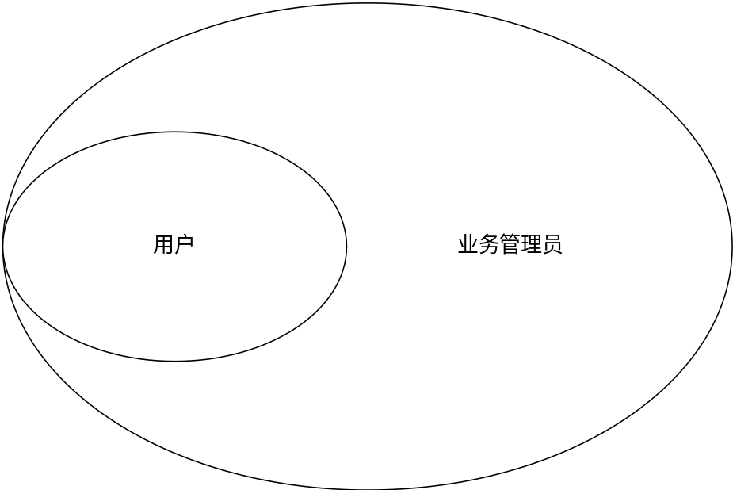

图4-2 管理层次结构图

4.3 用户设计说明

4.3.1 程序描述

旅游路线交流系统以旅游信息的分享交流为核心，支持用户在线查看城市及其内部景区的介绍信息，通过路线图、旅行日志等形式分享个人旅行体验和建议，实时发布浏览近期旅行活动来寻找旅伴等。一般情况下，用户模块只在用户对旅行信息有需求时才被启动，因此该程序是非常驻内存，且可重入。同时，旅游路线交流系统支持多人同时在线访问、数据同时传输，所以该程序是并发处理的。

4.3.2 功能

- 登录注册模块

输入部分 | 处理部分 | 输出部分
用户账号、密码、验证码 | - 在数据库中检索账号是否存在  - 验证输入的验证码是否正确  - 验证输入的密码是否正确 | 登录记录、登录响应页面
注册信息、验证码 | - 验证注册信息是否符合填写要求  - 验证输入的验证码是否正确  - 生成数据库中尚未存在的新账号  - 将新账号与注册信息对应起来并存入数据库 | 注册记录、账号及账号基本档案、注册响应页面

- 用户信息管理模块
输入部分 | 处理部分 | 输出部分
用户账号、账号个人信息 | - 读取数据库中登录账号所对应的个人信息  - 读取当前列表中的全部个人信息  - 验证当前列表信息是否有改动行为，若有则保存当前列表信息到数据库  - 更新数据库和显示页面 | 个人信息保存成功提示信息、个人信息

- 城市信息管理模块
输入部分 | 处理部分 | 输出部分
申请用户信息、新建词条申请信息 | - 验证新建词条申请表中的信息是否符合填写要求  - 保存申请信息至数据库  - 提示管理员有新的申请 | 申请提交成功提示信息、申请记录

- 路线图管理模块
输入部分 | 处理部分 | 输出部分
路线图发布者信息、路线图信息 | - 验证路线图中的信息是否符合填写要求  - 保存路线图信息至数据库 | 路线图发布成功提示信息、路线图记录
路线图编号、路线图评论 | - 将评论信息存储至数据库  - 更新路线图下方的评论列表 | 评论记录
举报人信息、被举报路线图信息、被举报人信息 | - 验证举报信息是否符合填写要求  - 保存举报信息至数据库  - 提示管理员有新的举报信息 | 举报成功提示信息、举报记录

- 提问管理模块
输入部分 | 处理部分 | 输出部分
提问人信息、提问信息 | - 将提问信息存储至数据库  - 更新最新提问的列表 | 提问发布提问成功提示信息、提问记录
提问回答人信息、提问回答信息 | - 将回答信息存储至数据库  - 更新提问下方的回答列表 | 提问回答提问成功提示信息、提问回答记录
举报人信息、被举报提问信息、被举报人信息 | - 验证举报信息是否符合填写要求  - 保存举报信息至数据库  - 提示管理员有新的举报信息 | 举报成功提示信息、举报记录

- 旅行日志管理模块
输入部分 | 处理部分 | 输出部分
旅行日志内容 | - 将旅行日志信息存储至数据库  - 更新用户的旅行日志列表 | 旅行日志发布成功提示信息、旅行日志记录
旅行日志编号、旅行日志评论 | - 将评论信息存储至数据库  - 更新旅行日志下方的评论列表 | 评论记录
举报人信息、被举报旅行日志信息、被举报人信息 | - 验证举报信息是否符合填写要求  - 保存举报信息至数据库  - 提示管理员有新的举报信息 | 举报成功提示信息、举报记录

- 社交管理模块
输入部分 | 处理部分 | 输出部分
私聊消息发送方信息、私聊消息接收方信息、私聊消息内容 | - 将发送方用户发送的私聊消息传递到服务器端  - 将私聊消息存储在数据库中  - 将私聊消息从服务器端传递给接收方用户 | 私聊消息记录
旅行活动发布者信息、旅行活动信息 | - 验证旅行活动中的信息是否符合填写要  - 保存旅行活动信息至数据库 | 旅行活动发布成功提示信息、旅行活动记录
举报人信息、被举报旅行活动信息、被举报人信息 | - 验证举报信息是否符合填写要求  - 保存举报信息至数据库  - 提示管理员有新的举报信息 | 举报成功提示信息、举报记录

4.3.3 性能

- 精度：
A．路线图交易金额的精度要精确到小数点后两位
B. 软件的输入、传输、输出精度要精确到小数点后两位，且输入上要限制输入特殊字符

- 灵活性：
A．能够根据用户的需求随时软件做出更新和升级。
B．模块之间的设计要考虑到可移植性
C．软件运行过程中出现错误时，要给予相应的提示
D. 保证软件能在Android智能手机上运行，适用于现有的流行的Android系统

- 时间特性：
- 登录行为的耗时应控制在1s内
- 操作响应时间要控制在0.5s内，若操作30s后仍无响应，应提示关闭程序重新启动
- 数据的处理时间应控制在0.5s内
- 数据的转换和传送时间应控制在1s内

4.3.4 输入项

数据名称 | 数据标识 | 数据类型 | 数据有效范围 | 输入方式 | 安全保密
账号 | Account | int | 11 | 手动输入 | 中
密码 | Password | varchar | 8~16 | 手动输入 | 高
验证码 | Code | varchar | 8 | 手动输入 | 中
昵称 | Name | varchar | 20 | 手动输入 | 中
申请新建词条文本 | Entry_apply_t | varchar | 20000 | 手动输入 | 中
申请新建词条图片 | Entry_apply_p | BLOB | / | 手动输入 | 中
路线图文本 | Rode_map_t | varchar | 10000 | 手动输入 | 中
路线图图片 | Rode_map_p | BLOB | / | 手动输入 | 中
旅游日志文本 | Travel_log_t | varchar | 20000 | 手动输入 | 中
旅游日志图片 | Travel_log_p | BLOB | / | 手动输入 | 中
提问 | Question | varchar | 2000 | 手动输入 | 中
私聊消息文本 | Message | varchar | 1000 | 手动输入 | 中
评论 | comment | varchar | 1000 | 手动输入 | 中
举报 | Report | varchar | 1000 | 手动输入 | 中

4.3.5 输出项

数据名称 | 数据标识 | 数据类型 | 数据有效范围 | 输出方式 | 安全保密
提示信息 | Prompt | varchar | 1000 | 自动 | 中
账号 | Account | int | 11 | 自动 | 中
昵称 | Name | varchar | 20 | 自动 | 中
词条申请记录 | Entry_apply | varchar | 20000 | 自动 | 中
路线图记录 | Rode_map | varchar | 10000 | 自动 | 中
旅游日志记录 | Travel_log | varchar | 20000 | 自动 | 中
提问记录 | Question | varchar | 2000 | 自动 | 中
旅行活动记录 | Travel_activity | varchar | 2000 | 自动 | 中
私聊消息记录 | Message | varchar | 1000 | 自动 | 中
评论记录 | comment | varchar | 1000 | 自动 | 中
举报记录 | Report | varchar | 1000 | 自动 | 中

4.3.6 算法

数据表存储密码值 = MD5处理原始密码后的值
用户出售路线图收益 = 路线图定价 - 平台提成

4.3.7 流程逻辑

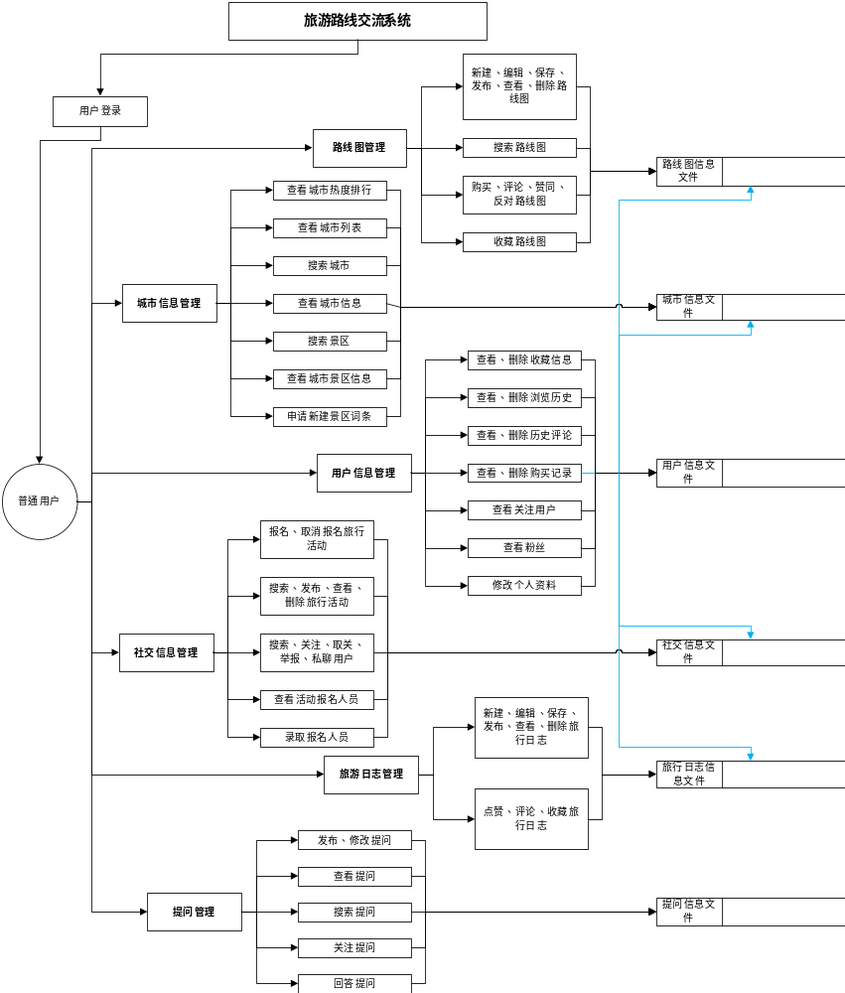

4.3.8 接口

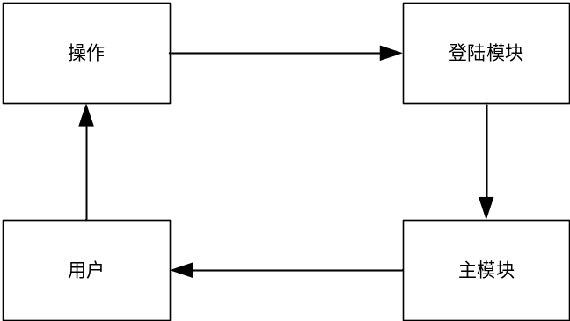

4.3.9 存储分配
根据需要，说明本程序的存贮分配。

名称 | 标识 | 数据类型 | 长度
账号 | Account | int | 11
密码 | Password | varchar | 16
验证码 | Code | varchar | 8
昵称 | Name | varchar | 20
申请新建词条文本 | Entry_apply_t | varchar | 20000
申请新建词条图片 | Entry_apply_p | BLOB | /
路线图文本 | Rode_map_t | varchar | 10000
路线图图片 | Rode_map_p | BLOB | /
旅游日志文本 | Travel_log_t | varchar | 20000
旅游日志图片 | Travel_log_p | BLOB | /
提问 | Question | varchar | 2000
私聊消息文本 | Message | varchar | 1000
评论 | comment | varchar | 1000
举报 | Report | varchar | 1000

4.3.10 注释设计

无
4.4 管理员设计说明

4.4.1 程序描述

管理员需要对用户的一系列操作进行监督、反馈，全天候地维护系统的正常运行。因此管理员模块是常驻内存，且可重入。同时，旅游路线交流系统支持多人同时在线访问、数据同时传输，所以该程序是并发处理的。

4.4.2 功能

1、登录注册模块

输入部分 | 处理部分 | 输出部分
用户账号、密码、验证码 | - 在数据库中检索账号是否存在  - 验证输入的验证码是否正确  - 验证输入的密码是否正确 | 登录记录、登录响应页面

2、用户信息管理模块
输入部分 | 处理部分 | 输出部分
用户账号封禁信息 | - 修改被冻结用户账号的冻结状态为“真” | 冻结用户成功提示信息、冻结记录

3、城市信息管理模块
输入部分 | 处理部分 | 输出部分
城市信息 | - 验证提交的城市信息是否符合填写要求  - 保存城市信息至数据库 | 城市信息发布成功提示、城市信息发布记录
景点信息 | - 验证提交的景点信息是否符合填写要求  - 保存景点信息至数据库 | 景点信息发布成功提示信息、景点信息发布记录
词条申请审核信息 | - 若审核通过则通知申请用户，并将景点词条添加到景点数据表，同时更新景点列表  - 若审核未通过则将审核结果发送给用户 | 词条申请审核结果、词条申请审核记录

4、路线图管理模块
输入部分 | 处理部分 | 输出部分
路线图举报审核信息 | - 若审核通过则通知举报用户，并屏蔽该路线图  - 若审核未通过则将审核结果发送给举报用户 | 路线图举报审核结果、路线图举报审核记录

5、提问管理模块
输入部分 | 处理部分 | 输出部分
提问举报审核信息 | - 若审核通过则通知举报用户，并屏蔽该提问  - 若审核未通过则将审核结果发送给举报用户 | 提问举报审核结果、提问举报审核记录

6、旅行日志管理模块
输入部分 | 处理部分 | 输出部分
旅行日志举报审核信息 | - 若审核通过则通知举报用户，并屏蔽该旅行日志  - 若审核未通过则将审核结果发送给举报用户 | 旅行日志举报审核结果、旅行日志举报审核记录

7、社交管理模块
输入部分 | 处理部分 | 输出部分
旅行活动举报审核信息 | - 若审核通过则通知举报用户，并屏蔽该旅行活动  - 若审核未通过则将审核结果发送给举报用户 | 旅行活动举报审核结果、旅行活动举报审核记录

4.4.3 性能

1、精度：
A．路线图交易金额的精度要精确到小数点后两位
B. 软件的输入、传输、输出精度要精确到小数点后两位，且输入上要限制输入特殊字符

2、灵活性：
A．能够根据用户的需求随时软件做出更新和升级。
B．模块之间的设计要考虑到可移植性
C．软件运行过程中出现错误时，要给予相应的提示
D. 保证软件能在Android智能手机上运行，适用于现有的流行的Android系统

3、时间特性：
A. 登录行为的耗时应控制在1s内
B. 操作响应时间要控制在0.5s内，若操作30s后仍无响应，应提示关闭程序重新启动
C. 数据的处理时间应控制在0.5s内
D. 数据的转换和传送时间应控制在1s内

4.4.4 输入项

数据名称 | 数据标识 | 数据类型 | 数据有效范围 | 输入方式 | 安全保密
账号 | Account | int | 11 | 手动输入 | 中
密码 | Password | varchar | 8~16 | 手动输入 | 高
验证码 | Code | varchar | 8 | 手动输入 | 中
账号封禁信息 | Freezing_account | varchar | 1000 | 手动输入 | 中
城市信息文本 | City_t | varchar | 20000 | 手动输入 | 中
城市信息图片 | City_p | BLOB | / | 手动输入 | 中
景区信息文本 | Scenic_spot_t | varchar | 20000 | 手动输入 | 中
景区信息图片 | Scenic_spot_p | BLOB | / | 手动输入 | 中
词条申请审核信息 | Entry_apply | varchar | 1000 | 手动输入 | 中
路线图举报审核信息 | Entry_apply_e | varchar | 1000 | 手动输入 | 中
提问举报审核信息 | Question_e | varchar | 1000 | 手动输入 | 中
旅行日志举报审核信息 | Travel_log_e | varchar | 1000 | 手动输入 | 中
旅行活动举报审核信息 | Travel_activity_e | varchar | 1000 | 手动输入 | 中

4.4.5 输出项

数据名称 | 数据标识 | 数据类型 | 数据有效范围 | 输出方式 | 安全保密
提示信息 | Prompt | varchar | 1000 | 自动 | 中
账号封禁信息 | Freezing_account | varchar | 1000 | 自动 | 中
城市信息文本 | City_t | varchar | 20000 | 自动 | 中
城市信息图片 | City_p | BLOB | / | 自动 | 中
景区信息文本 | Scenic_spot_t | varchar | 20000 | 自动 | 中
景区信息图片 | Scenic_spot_p | BLOB | / | 自动 | 中
词条申请审核信息 | Entry_apply | varchar | 1000 | 自动 | 中
路线图举报审核信息 | Entry_apply_e | varchar | 1000 | 自动 | 中
提问举报审核信息 | Question_e | varchar | 1000 | 自动 | 中
旅行日志举报审核信息 | Travel_log_e | varchar | 1000 | 自动 | 中
旅行活动举报审核信息 | Travel_activity_e | varchar | 1000 | 自动 | 中

4.4.6 算法

数据表存储密码值 = MD5处理原始密码后的值
用户出售路线图收益 = 路线图定价 - 平台提成

4.4.7 流程逻辑

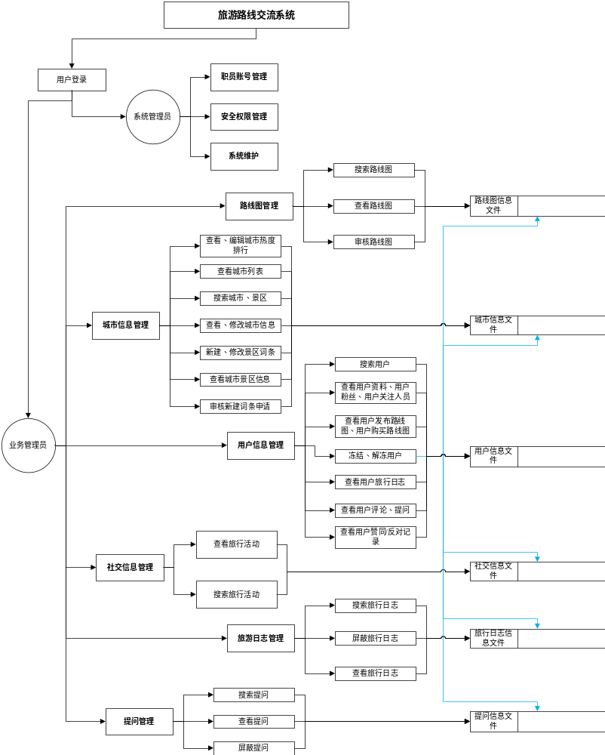

4.4.8 接口

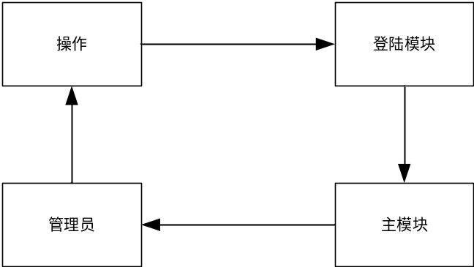

4.4.9 存储分配

名称 | 标识 | 数据类型 | 长度
账号 | Account | int | 11
密码 | Password | varchar | 16
验证码 | Code | varchar | 8
账号封禁信息 | Freezing_account | varchar | 1000
城市信息文本 | City_t | varchar | 20000
城市信息图片 | City_p | BLOB | /
景区信息文本 | Scenic_spot_t | varchar | 20000
景区信息图片 | Scenic_spot_p | BLOB | /
词条申请审核信息 | Entry_apply | varchar | 1000
路线图举报审核信息 | Entry_apply_e | varchar | 1000
提问举报审核信息 | Question_e | varchar | 1000
旅行日志举报审核信息 | Travel_log_e | varchar | 1000
旅行活动举报审核信息 | Travel_activity_e | varchar | 1000

4.4.10 注释设计

无

